打开字符取模软件



更改取模设置

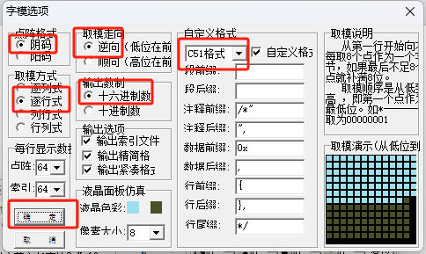

输入汉字进行取模

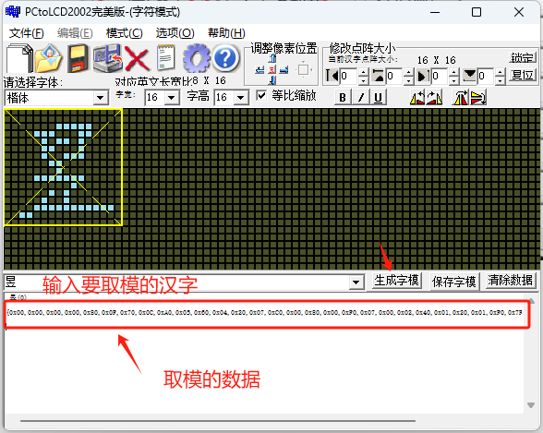

将取模的数据复制到lcdfont.h中，整理格式和示例相同

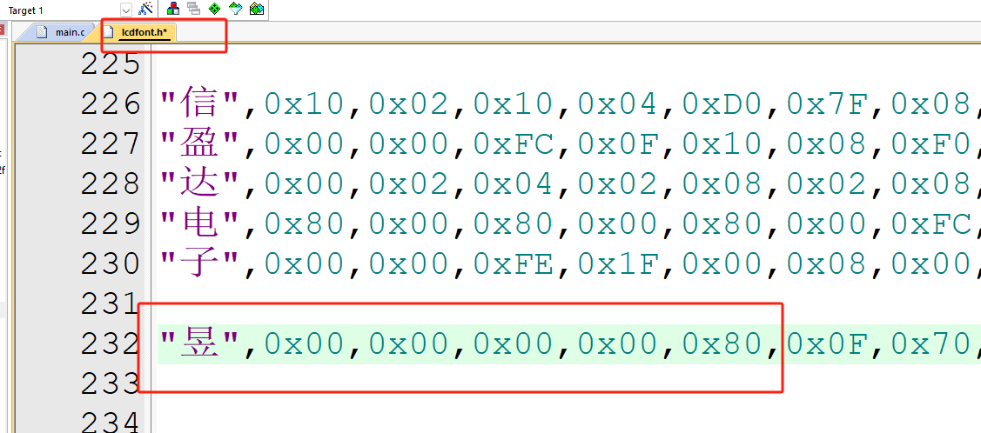

调用显示汉字的函数

